4e — Livret élève : astronomie et technologies spatiales
NOM : ________________________________ ÉQUIPE : _______ DATE : _______
MISSION — Construire une maquette fonctionnelle de satellite d’observation : capteurs → microcontrôleur → journal ou liaison locale → visualisation au sol.

1. Une question d’astronomie avant de concevoir
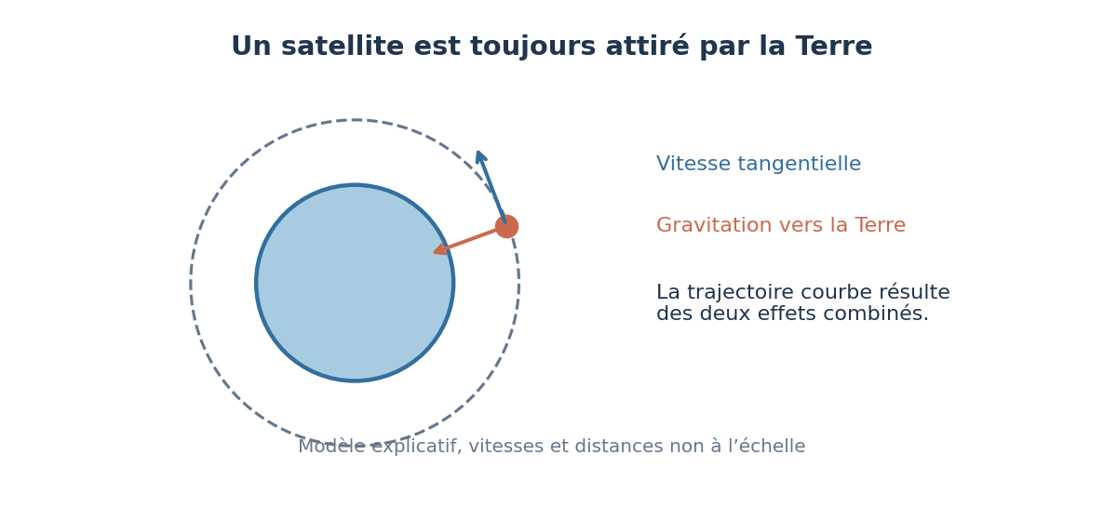
DOCUMENT SCIENTIFIQUE — Schéma A : expliquer ce que représente chaque élément et relever une information scientifique. | Schéma explicatif original, non à l’échelle sauf mention contraire.
Question à investiguer : Pourquoi les satellites restent-ils autour de la Terre ?
Mon hypothèse : ___________________________________________________________________
Ce que je peux vérifier : ___________________________________________________________

2. Comprendre un autre phénomène
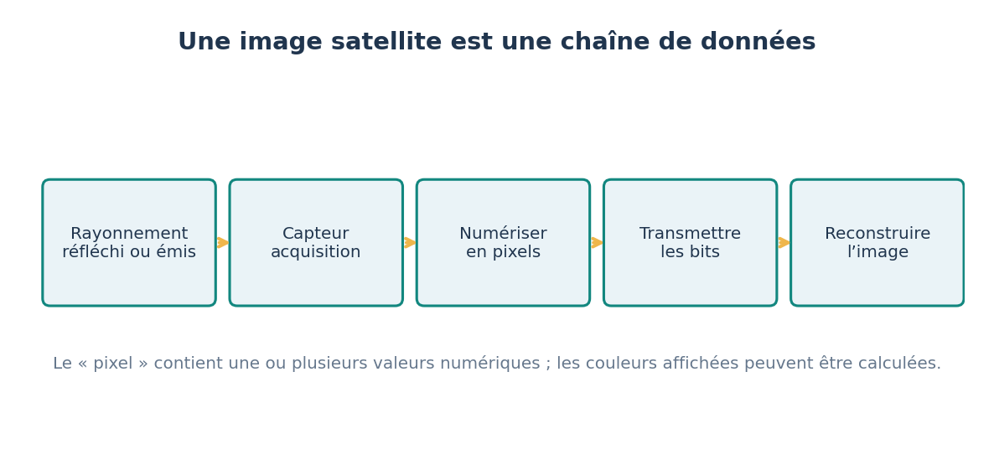
DOCUMENT SCIENTIFIQUE — Schéma B : relier une représentation à une explication scientifique. | Schéma explicatif original, non à l’échelle sauf mention contraire.
Question à investiguer : Comment une image satellite est-elle fabriquée ?
Mon explication : __________________________________________________________________
Une limite de ce schéma : __________________________________________________________

3. Analyser des données
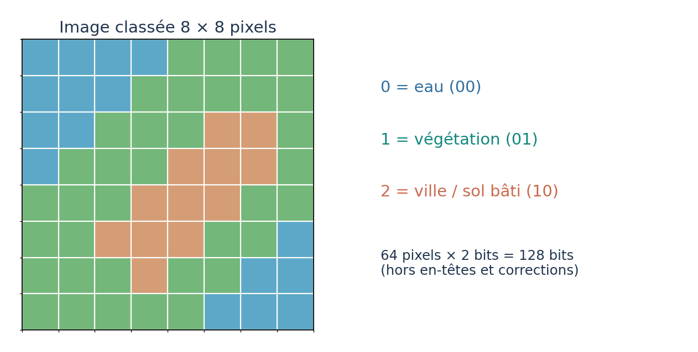
DOCUMENT SCIENTIFIQUE — Document C : les schémas ne sont pas des photographies d’observation. | Schéma explicatif original, non à l’échelle sauf mention contraire.
ACTIVITÉ 1 — Pourquoi l’orbite ?
Données : Comparer une chute verticale et une trajectoire avec une grande vitesse tangentielle.
Question : Un satellite est-il hors de portée de la gravitation ?
Réponse et preuve : ______________________________________________________________
________________________________________________________________________________
ACTIVITÉ 2 — Image satellite et pixels
Données : Image fictive de 8 × 8 pixels ; 3 classes : eau = 00, végétation = 01, ville = 10.
Question : Combien de bits pour 64 pixels codés sur 2 bits ?
Réponse et preuve : ______________________________________________________________
________________________________________________________________________________
ACTIVITÉ 3 — Messages perdus
Données : Essais simulés : 10 paquets envoyés, 8 reçus dans l’ordre et deux absents.
Question : Quel taux de réception ?
Réponse et preuve : ______________________________________________________________
________________________________________________________________________________

4. Concevoir, tester, améliorer
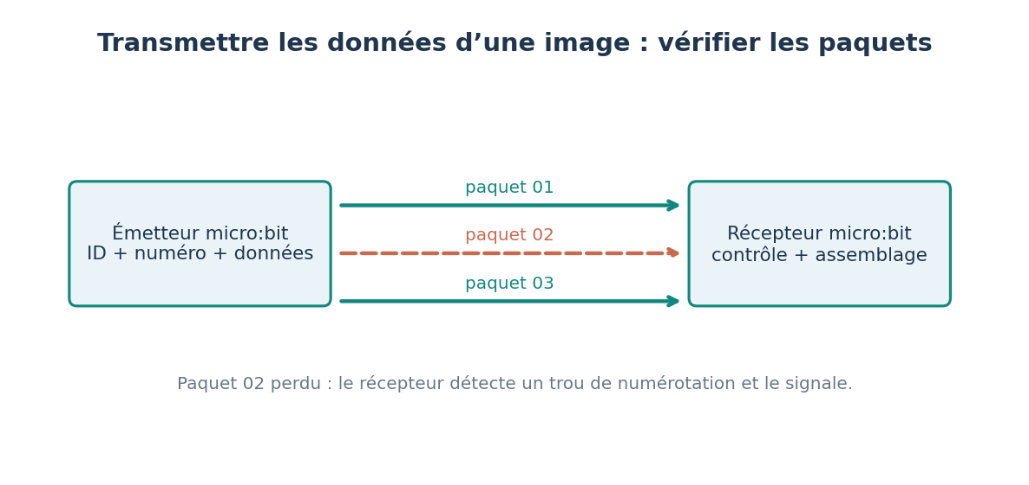
DOCUMENT SCIENTIFIQUE — Document D : interpréter, tester, mesurer et communiquer les résultats. | Schéma explicatif original, non à l’échelle sauf mention contraire.
Objet ou modèle à développer : Mini-image envoyée par paquets. Grille 8 × 8 codée, paquets numérotés, liaison radio micro:bit facultative ou transmission papier simulée.
Réussite mesurable : Recevoir, vérifier la séquence, détecter pertes, reconstituer et comparer l’image source.
Essai | Condition / réglage | Résultat mesuré (unité) | Décision / amélioration
1
2
3
4
5

5. Je conclus à partir des preuves
Qu’ai-je réellement observé ou mesuré ?
________________________________________________________________________________
Que puis-je expliquer grâce à ce résultat ?
________________________________________________________________________________
Quelle limite de notre modèle ou protocole dois-je signaler ?
________________________________________________________________________________

6. Enquête photographique — Astronomie en images
Observe d’abord les documents et distingue : ce que je vois ; ce que je déduis ; ce que je ne sais pas encore. Les images scientifiques ne sont pas toutes des photographies instantanées.
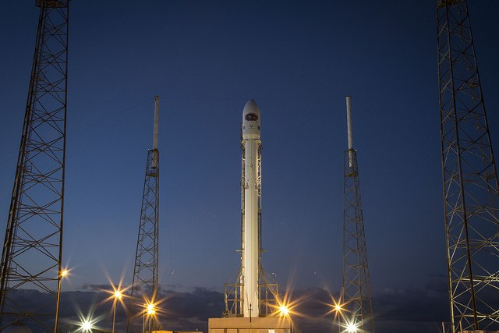
Photographie réelle — Photographie du lancement de DSCOVR par Falcon 9, 11 février 2015 ; SpaceX, diffusée dans le domaine public.
1. Je décris deux éléments réellement visibles sur la photographie, sans imaginer ce qu’elle ne montre pas.
_________________________________________________________________________________
2. Quelle question scientifique cette photographie permet-elle de poser ?
_________________________________________________________________________________
3. Quelles informations cette photographie ne permet-elle PAS de connaître ?
_________________________________________________________________________________

DOCUMENT 1 — Images satellites en fausses couleurs
Source : NASA Earth Observatory. Document photographique ou image scientifique à ouvrir depuis sa publication originale.
Ouvrir le document : Images satellites en fausses couleurs
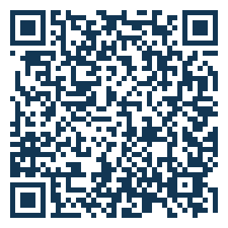 | Enquête : Lire une légende spectrale et expliquer pourquoi un couvert végétal peut être affiché en rouge.  Consigne : observer d’abord l’image, relever un indice visible, identifier l’instrument ou la mission, puis formuler une conclusion avec une limite.
Indice précis observé : ______________________________________________________________
Conclusion fondée sur cet indice : ____________________________________________________
Ce que le document ne permet pas d’affirmer : ___________________________________________

DOCUMENT 2 — Villes éclairées vues par un capteur en orbite
Source : NASA, VIIRS/Suomi NPP. Document photographique ou image scientifique à ouvrir depuis sa publication originale.
Ouvrir le document : Villes éclairées vues par un capteur en orbite
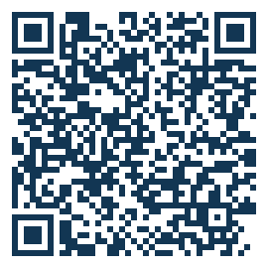 | Enquête : Identifier l’instrument, les données, le traitement et la différence entre acquisition et visualisation.  Consigne : observer d’abord l’image, relever un indice visible, identifier l’instrument ou la mission, puis formuler une conclusion avec une limite.
Indice précis observé : ______________________________________________________________
Conclusion fondée sur cet indice : ____________________________________________________
Ce que le document ne permet pas d’affirmer : ___________________________________________

7. Réinvestissement
Je réponds à une question nouvelle en utilisant les documents observés : Pourquoi distinguer image acquise, valeurs de capteur et image affichée ?
Ma réponse : ______________________________________________________________________
La preuve scientifique qui appuie ma réponse : __________________________________________
Une limite de cette preuve : ___________________________________________________________

